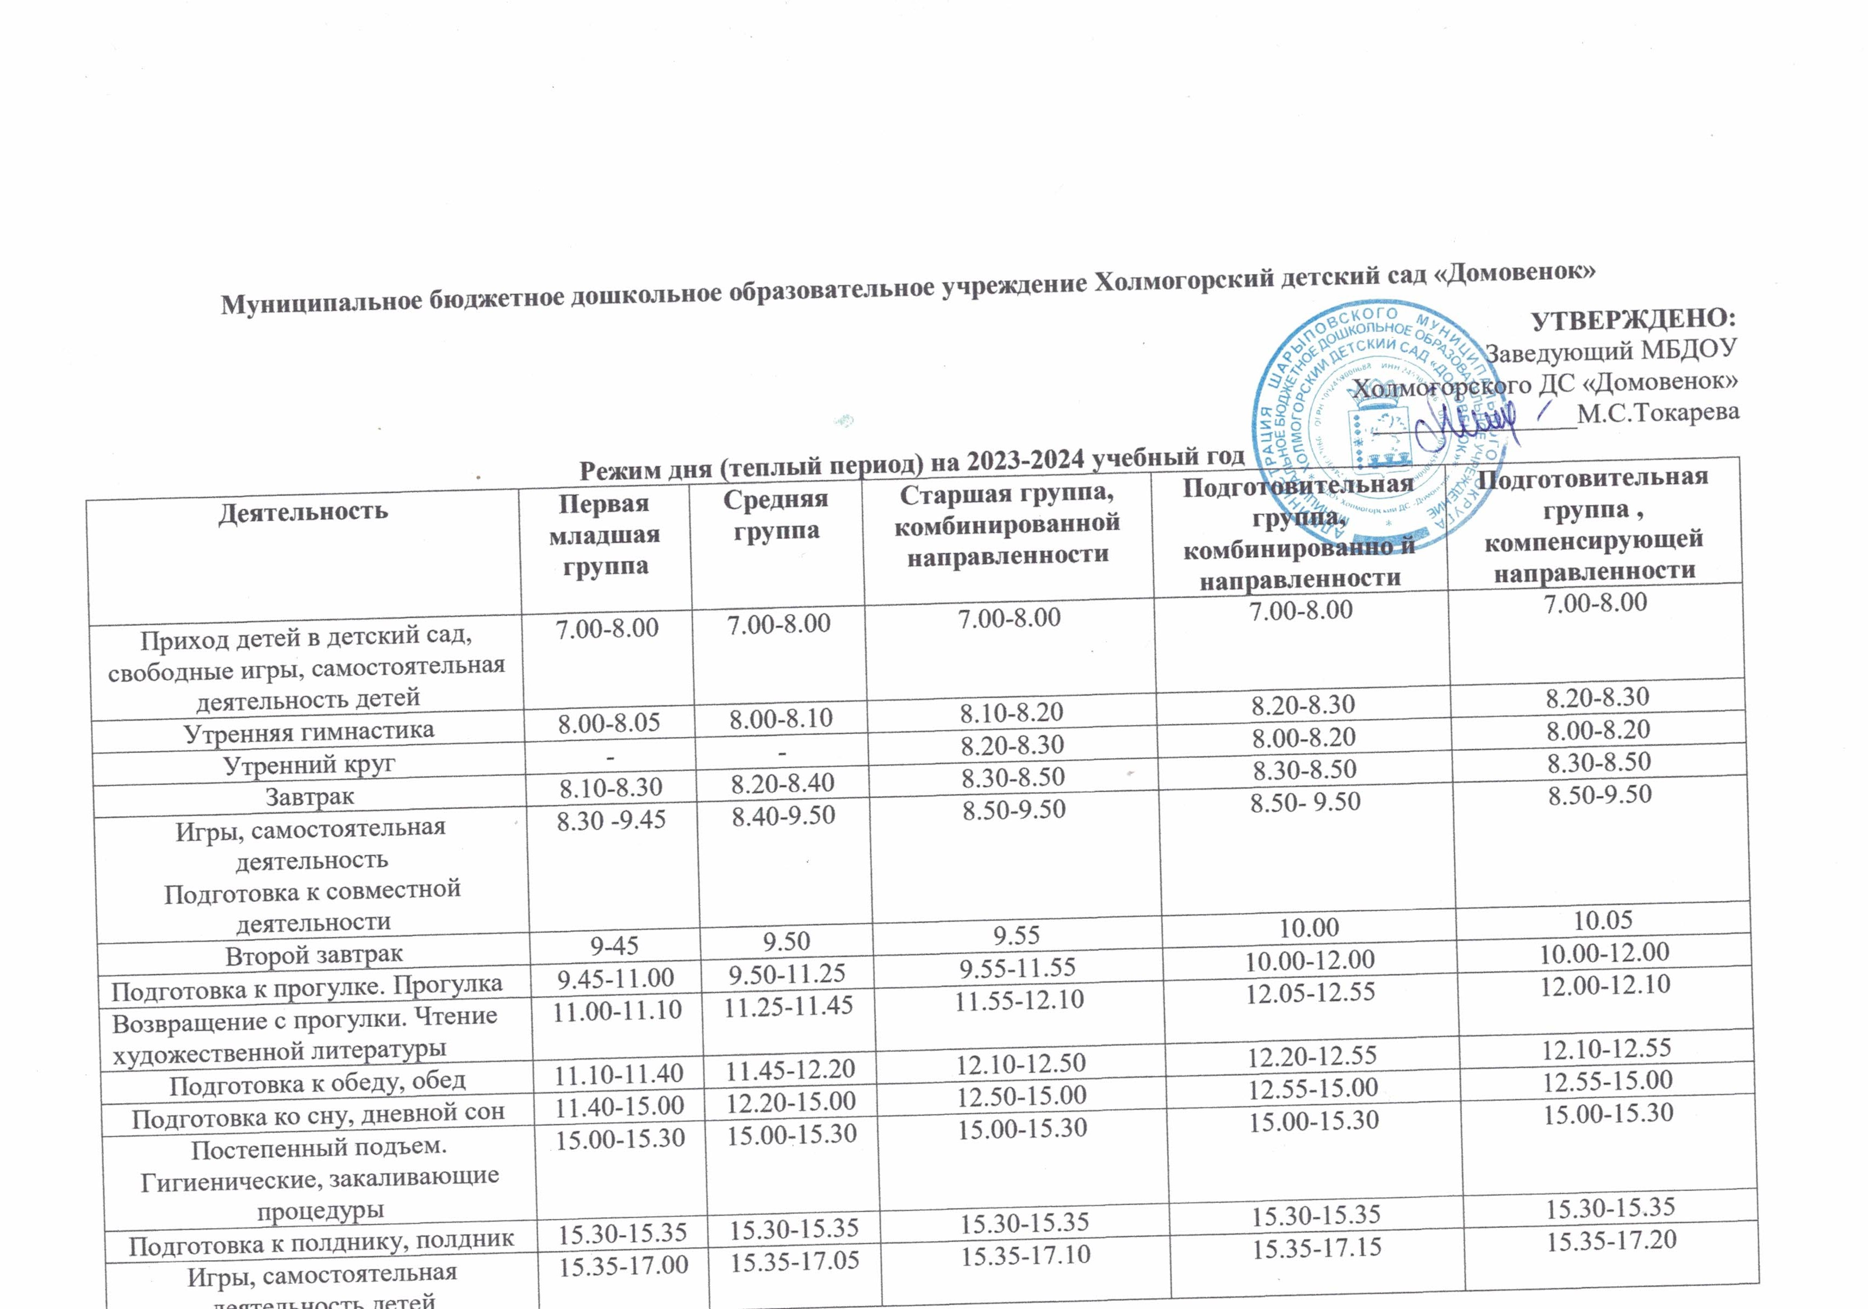Муниципальное бюджетное дошкольное образовательное учреждение Холмогорский детский сад «Домовенок»
УТВЕРЖДЕНО:
Заведующий МБДОУ
Холмогорского ДС «Домовенок»
_______________М.С.Токарева
Режим дня (теплый период) на 2023-2024 учебный год
Деятельность | Первая младшая группа | Средняя группа | Старшая группа, комбинированной направленности | Подготовительная группа, комбинированно й направленности | Подготовительная группа , компенсирующей направленности
Приход детей в детский сад, свободные игры, самостоятельная деятельность детей | 7.00-8.00 | 7.00-8.00 | 7.00-8.00 | 7.00-8.00 | 7.00-8.00
Утренняя гимнастика | 8.00-8.05 | 8.00-8.10 | 8.10-8.20 | 8.20-8.30 | 8.20-8.30
Утренний круг | - | - | 8.20-8.30 | 8.00-8.20 | 8.00-8.20
Завтрак | 8.10-8.30 | 8.20-8.40 | 8.30-8.50 | 8.30-8.50 | 8.30-8.50
Игры, самостоятельная деятельность  Подготовка к совместной деятельности | 8.30 -9.45 | 8.40-9.50 | 8.50-9.50 | 8.50- 9.50 | 8.50-9.50
Второй завтрак | 9-45 | 9.50 | 9.55 | 10.00 | 10.05
Подготовка к прогулке. Прогулка | 9.45-11.00 | 9.50-11.25 | 9.55-11.55 | 10.00-12.00 | 10.00-12.00
Возвращение с прогулки. Чтение художественной литературы | 11.00-11.10 | 11.25-11.45 | 11.55-12.10 | 12.05-12.55 | 12.00-12.10
Подготовка к обеду, обед | 11.10-11.40 | 11.45-12.20 | 12.10-12.50 | 12.20-12.55 | 12.10-12.55
Подготовка ко сну, дневной сон | 11.40-15.00 | 12.20-15.00 | 12.50-15.00 | 12.55-15.00 | 12.55-15.00
Постепенный подъем. Гигиенические, закаливающие процедуры | 15.00-15.30 | 15.00-15.30 | 15.00-15.30 | 15.00-15.30 | 15.00-15.30
Подготовка к полднику, полдник | 15.30-15.35 | 15.30-15.35 | 15.30-15.35 | 15.30-15.35 | 15.30-15.35
Игры, самостоятельная деятельность детей | 15.35-17.00 | 15.35-17.05 | 15.35-17.10 | 15.35-17.15 | 15.35-17.20
Подготовка к ужину, ужин | 17.00-17.20 | 17.05-17.25 | 17.10-17.30 | 17.15-17.35 | 17.20-17.40
Подготовка к прогулке, прогулка, уход домой | 17.20-19.00 | 17.25-19.00 | 17.30-19.00 | 17.35-19.00 | 17.40-19.00

Режим дня (холодный период) на 2023-2024 учебный год

Деятельность | Первая младшая группа | Средняя группа | Старшая группа, комбинированной направленности | Подготовительная группа, комбинированно й направленности | Подготовительная группа , компенсирующей направленности
Приход детей в детский сад, свободные игры, самостоятельная деятельность детей | 7.00-8.00 | 7.00-8.00 | 7.00-8.00 | 7.00-8.00 | 7.00-8.00
Утренняя гимнастика | 8.00-8.10 | 8.10-8.20 | 8.20-8.30 | 8.30-8.40 | 8.30-8.40
Утренний круг | - | - | 8.10-8.00 | 8.10-8.30 | 8.10-8.30
Завтрак | 8.10-8.30 | 8.20-8.40 | 8.30-8.50 | 8.40-9.00 | 8.40-9.00
Игры, самостоятельная деятельность  Подготовка к совместной деятельности | 8.40 - 9.00 | 8.40-9.00 | 8.50-9.50 | - | -
Занятия | 9.00 - 9.10  9.20 - 9.30 | 9.00-9.20  9.30-9.50 | 9.00-9.25  9.35-10.00 | 9.00-9.30  9.40-10.10  10.20-10.50 | 9.00-9.25  9.35-10.00  10.20-10.40
Второй завтрак | 9.45-10.00 | 9.50-10.00- | 9.55-10.05 | 10.10-10.20 | 10.10-10.20
Подготовка к прогулке. Прогулка | 10.00-11.00 | 10.00-11.15 | 10.05-11.25 | 10.20-11.35 | 10.20-11.35
Возвращение с прогулки. Чтение художественной литературы | 11.00-11.20 | 11.15-11.35 | 11.25- 11.45 | 11.35-11.55 | 11.35-11.55
Подготовка к обеду, обед | 11.20-11.50 | 11.35-12.00 | 11.45-12.15 | 11.55-12.25 | 11.55-12.25
Подготовка ко сну, дневной сон | 11.50-15.00 | 12.00-15.00 | 12.15-15.00 | 12.25-15.00 | 12.25-15.00
Постепенный подъем. Гигиенические, закаливающие процедуры | 15.00-15.30 | 15.00-15.30 | 15.00-15.30 | 15.00-15.30 | 15.00-15.30
Подготовка к полднику, полдник | 15.30-15.45 | 15.30-15.35 | 15.30-15.35 | 15.30-15.35 | 15.25-15.35
Занятия | 15.35-15.45 | - | - | - | 15.00-15.25
Игры, самостоятельная деятельность детей | 15.35-17.00 | 15.35-17.05 | 15.35-17.10 | 15.35-17.15 | 15.35-17.20
Подготовка к ужину, ужин | 17.00-17.20 | 17.05-17.25 | 17.10-17.30 | 17.15-17.35 | 17.20-17.40
Игры и самостоятельная деятельность детей, уход домой | 17.20-19.00 | 17.25-19.00 | 17.30-19.00 | 17.35-19.00 | 17.40-19.00

